附件二：

**人脸识别照片格式**

照片样板：

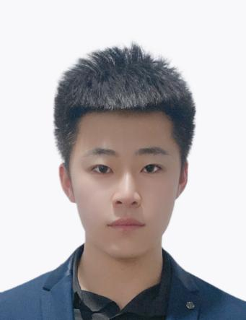

照片要求：

1.自拍大头照即可 2.五官必须清楚 3.不要遮盖脑门

4.不要佩戴眼镜 5.背景颜色亮度不要过于太高、太暗

照片格式：jpg

照片大小：10kb—200kb

照片名称：“姓名”+“_”+“工号”

例：

